1. Flowchart

2-24行用来编写函数：

a>b时，若b>c，则输出a,b,c；若b<c，a>c，则输出a,c,b；若b<c，a<c，则输出c,a,b。

a<b时，若b>c，则输出c,a,b；若b<c则输出c,b,a

25-27行生成随机数a,b,c

28行将a,b,c应用的编写的函数中

2、Matrix multiplication

3-4行编写两个矩阵

6-18行编写函数：

7行定义输出矩阵；8-14行通过for循环实现矩阵计算；15行打印M3；16、17行用公式计算并打印矩阵。通过对比M3和M4，判断算法是否正确

3、Pascal triangle

老师给的资料中提到，每一行除了第一列，所有数字都是该行中列数的组合值，即m行n列的值为 $C_{m}^{n}$，因此求某一列所有的值就是求该列的排列值，求排列的命令为choose()，直接使用该命令即可

此外，第一行为0阶，第二行为1阶，因此Pascal_triangle(100)得到的是第101行的结果

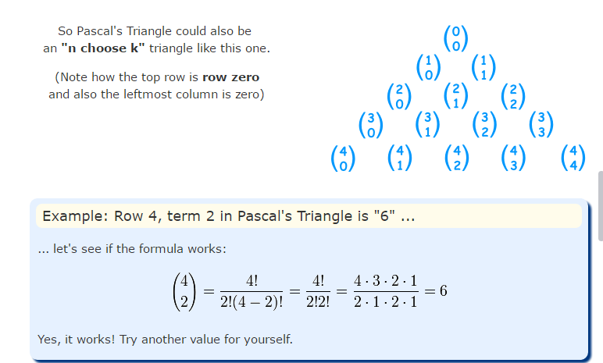

4、Add or double

第四题首先调用gtools包，3-29行是函数主体部分。

4-5行，XX定义为空向量，number设定为1，这两个用于储存所有成立的情况。

6-8行，若x=1，所需步数直接输出0

若不为0，执行9-28行

10-11行，i控制排列中选取元素的数量，并将结果储存在x0中（在x个数中挑选i个数进行排列，因为i=1的时候只挑选一个数，步数为0，所以i=1可以忽略）

12行的j控制组合的数量，这样x0就是一个j行i列的矩阵

13-18行是对x0的筛选过程，符合要求的x0第一列必须是1，之后进行判断，若x0[j,k]不是x0[j,k-1] *2或者+1，就把它变为0，这样除了能得到x的组合，其他组合都会变为0。

19-22行是将所有成立的步数保存在xx中，i-1是所需步数

27行，输出xx中最小的步数。

这个方法看上去是有效的，但是我发现x=25的时候，数据量就会大到转不出结果，所以我又想了另一种方法（Least_moves1）。

众所周知，翻倍所增加的量>+1，所以在计算最少步数时，要尽可能多的进行翻倍的操作。

因此，33行先将步数i设为0。

34行，由于到达x，最多需要x-1步，所以可以设置for循环为1:x

35行，若x不为1：

36-39行，x为偶数则将x减半，步数i+1

40-43行，x为奇数则将x-1，步数i+1

当x=1时，循环不再起作用，此时i即为最小步数。

5 Dynamic programming

5.1

5行，定义组合项Insert，包含三种可以组合的符号，“+”、“-”、“空格”

6行，进行组合，将所有结果保存在Value_all中，共6561种

7行，定义输出矢量Value_all1，其第一位为1

9-20行，将“+”、“-”和数字2-8插入Value_all1中，去除Value_all中的“空格”

21-23行，计算Value_all1，将结果输出至Value_all2

24-27行，若Value_all2的结果=x，输出对应的Value_all1中算式

5.2

31行，将Value_all3设置为100维0向量

32-38行，对于1:100中的数l，Value_all2中每一个结果都令Value_all3[l] + 1。

39行，绘图

6 Visibility in Shenzhen during the past 10 years

2行，加载csv文件

3-4行，导出需要的列

5-8行，分列

9-16行，改变参数类型，由于as.logical命令仅能区分0和非0，因此先将我们所需要的条件1、N、1设置为0，这样所有false就是我们所需要的条件

17-20行，将不符合条件的值设置为NA

6.1

绘图，由图像可以看出，无明显变化

6.2

26-30行，设置初始条件。其中i为天数，VIS_data2为0向量，Obs_time2为空向量，将他们的第一项赋值为第一个能见度和产生第一个能见度的时间

31-41行，在日期相同的情况下，将VIS_data2中的能见度与该天其他所有能见度进行对比，找到最大值填入VIS_data2中，之后跳转到下一日期继续该操作。

42-46行，将Obs_time3设置为数字形式的年，Obs_time3-2009后变为1、2、3……

将day_num设置为4行7列的0矩阵，行代表年，列代表能见度范围（0-5、5-10、10-15……）

47-73行，将每年对应能见度范围内的天数填入day_num的对应位置

74行，打印day_num

可以看出能见度有逐渐变好的趋势

7 Explore a data set

7.1

3行，加载csv文件，该文件为美国爱荷华州 sac city 2005-2019年的降水数据，数据来源https://gis.ncdc.noaa.gov/maps/ncei/cdo/daily

4-8行，导出需要的列，去除错误数据

7.2

绘图，横坐标为时间，纵坐标为降水量

7.3

12行，输出最大降水量

13行，输出最大降水量发生的日期

14行，求日降水的均值

15行，求2005-2019年的年平均降水

16-22行，2005-2019每年降水天数的均值